 | STAATSCOURANT | Nr. 7202
 | STAATSCOURANT | 18 maart
 | STAATSCOURANT | 2015
 | Officiële uitgave van het Koninkrijk der Nederlanden sinds 1814.

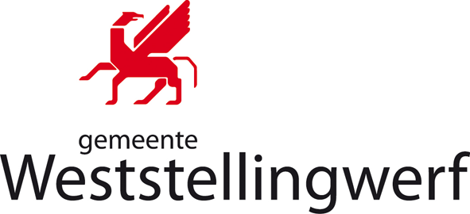
Ontwerpomgevingsvergunning en voorlopige verklaring van geen bedenkingen Hoofdweg 301A te Nijeholtpade, Weststellingwerf
Burgemeester en wethouders maken bekend dat zij voornemens zijn een omgevingsvergunning met een afwijking ingevolge artikel 2.12 lid 1, sub a, onder 3° Wabo te verlenen voor de nieuwbouw van een ligboxenstal op het perceel Hoofdweg 301A te Nijeholtpade.

Procedure
De omgevingsvergunning kan alleen worden afgegeven met toepassing van een procedure als bedoeld in artikel 2.12 lid 1, sub a, onder 3° Wabo. Onderdeel van een dergelijke procedure is een door de gemeenteraad af te geven verklaring van geen bedenkingen. In zijn raadsvergadering van 1 december 2014 heeft de gemeenteraad een voorlopige verklaring van geen bedenkingen afgegeven. Daarnaast is besloten dat indien er geen zienswijzen tegen de verklaring worden ingediend, de verklaring als definitief zal worden beschouwd.

Ter inzage
De ontwerp omgevingsvergunning ligt met bijlagen (o.a. ruimtelijke onderbouwing en de voorlopige verklaring van geen bedenkingen van de raad) met ingang van donderdag 19 maart 2015 tot en met woensdag 29 april 2015 ter inzage. Om de stukken in te zien kunt u gedurende de openingstijden terecht bij de publieksbalie van de gemeente Weststellingwerf, bezoekadres Griffioenpark 1, 8471 KR te Wolvega. Ook zijn de stukken digitaal te raadplegen op de gemeentelijke website www.weststellingwerf.nl/bestemmingsplannen.
Gedurende de termijn van terinzagelegging kan een ieder (bij voorkeur) schriftelijk zijn zienswijze kenbaar maken bij het college van burgemeester en wethouders, Postbus 60, 8470 AB Wolvega. Ook kunt u tijdens deze termijn mondeling een zienswijze indienen. U kunt hiervoor een afspraak maken door contact op te nemen via telefoonnummer: 140561.

